As subestações Tipo I são caracterizadas por possuírem tensão de transmissão de 34,5 kV ou 69 kV, sendo inseridas em zonas rurais e em pequenas localidades, com potência instalada de até 2 x 5 MVA, em 69 kV, e 2 x 3,75 MVA, em 34,5 kV. Ainda, possuem diagrama unifilar básico.

[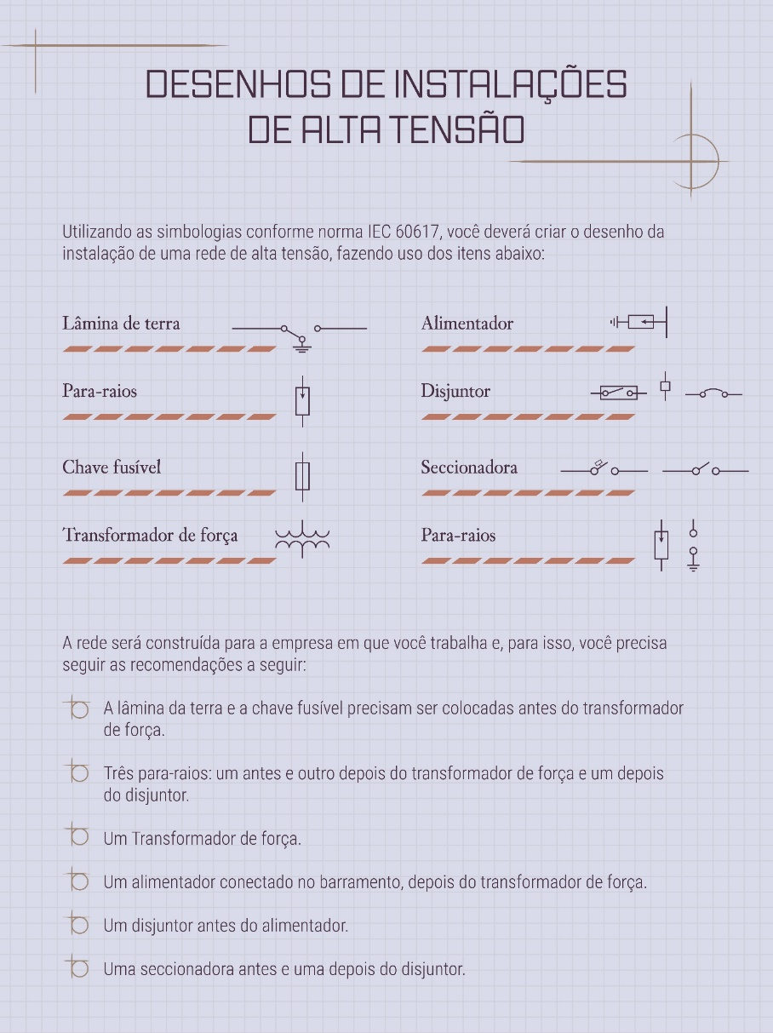](http://lrq.sagah.com.br/uasdinamicas/uploads/layouts/188841713_1554914152bd122bf2921a6764685d857aaa7b551f5d794612.jpg)

Utilizando as simbologias conforme a norma IEC 60617, você deverá criar o desenho da instalação de uma rede de alta tensão fazendo uso dos itens exibidos acima.

